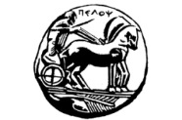
UNIVERSITÉ DU PÉLOPONNÈSE
ÉCOLE DES BEAUX-ARTS
DÉPARTEMENT D’ÉTUDES THÉÂTRALES et
RESEAU DU LIVRE DU D.E.T. « BIBLIO-ISO-TOPA »

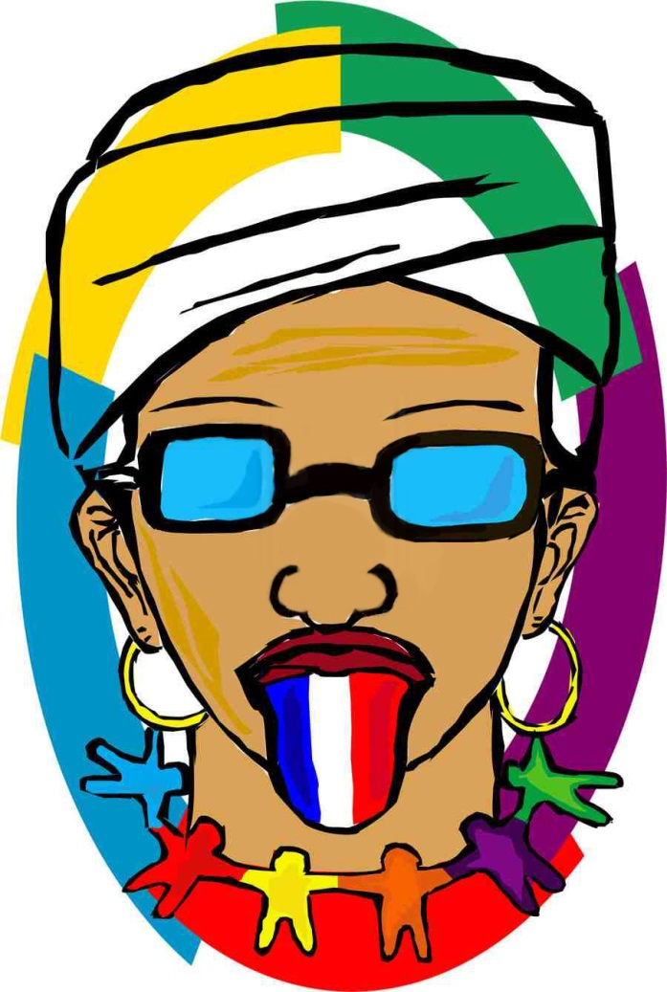  FRANCOPHONIE 2015  (création de Cahya Kusuma Wardhani) | Communiqué de presse  «Voyage de lecture au Théâtre Francophone du monde»  JEUDI LE 26 MARS 2015  SALLE REZ-DE-CHAUSSÉE, BÂTIMENT CENTRAL, À 19H00  Dans le cadre de la fête du Jour International de la Francophonie, le Département d’Études Théâtrales de l’Université du Péloponnèse organise la manifestation « Voyage de lecture au Théâtre Francophone du monde ».  La soirée vise à mettre en contact le public grec avec des dramaturges francophones de notre époque, et poser des problématiques sur l’usage de la langue française pour l’émergence des thématiques et des esthétiques relatives aux fermentations culturelles, linguistiques, géopolitiques, religieuses, sociales et politiques du globe depuis la moitié du XXe siècle et jusqu’à nos jours.  Les étudiantes Noémie Baron, Euphrosyne Giannakena, Μοrgane Cornet, Vicky Zarkada, Christina Themeli, Rea Thomakou, Flore Leclerq, Catherine Leoudi, Angelique Dadi, Vicky Papaliossi liront des extraits des pièces des dramaturges francophones:  Daniel Boukman, Martinique : Orphée nègre Carole Fréchette, Canada : Violette sur terre  Fatima Gallaire, Algérie : Rimm la gazelle Pedro Kadivar, Iran: Un jour d’automne quelque part  Koffi Kwahulé, Côté d’Ivoire: Misterioso – 119 Margarita Lymperaki, Grèce : Erotica  Sonia Ristić, Serbie-Croatie : Le temps qu’il fera demain Michel Viala, Suisse: Les Vacances  Responsable scientifique : Dr. Christina Oikonomopoulou, Membre du Personnel Enseignant Spécialisé  La Doyenne de l’École des Beaux-Arts et Présidente du Département d’Études théâtrales  Mme la Professeur Alkistis Kondoyianni

